1. Прочитай слоги, допиши недостающую букву, раскрась звуковую схему нужными цветами.

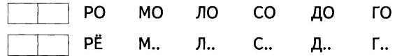

2. Раскрась только те предметы, названия которых начинаются на букву Е или Ё.

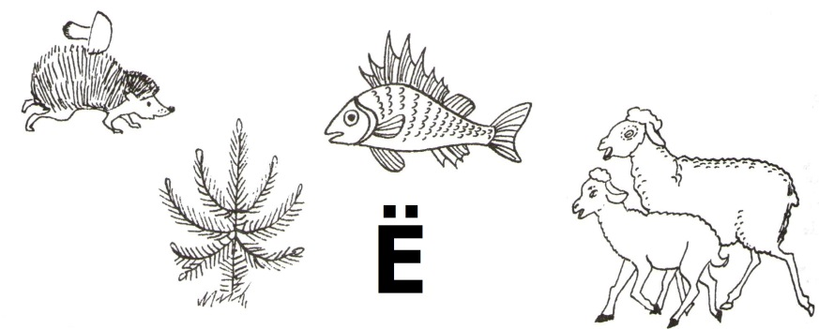 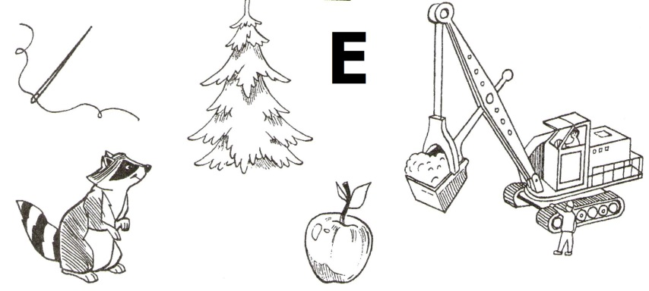

3. Собери слова из букв в ведре, запиши в клеточки. 4. Соедини картинку со слогом, с которого начинается её название.

  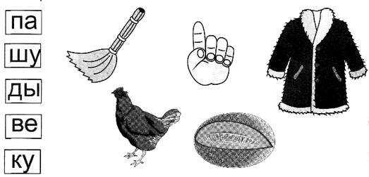

5. Определи место звуков Е и Ё в словах и раскрась нужный квадрат.

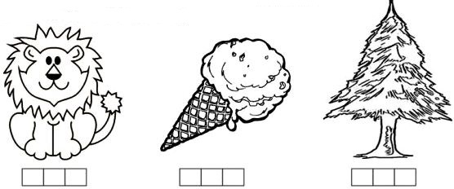 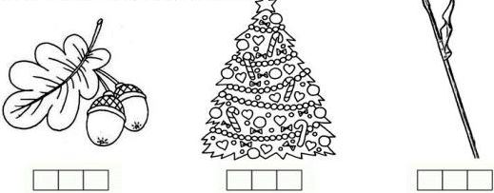

6. Помоги пчёлам собрать слова МЁД и ПЧЁЛЫ. Соедини буквы по порядку и запиши слова.

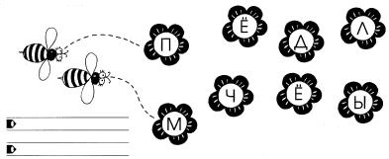

7. Напиши букву Е рядом с каждой буквой и прочитай слоги.

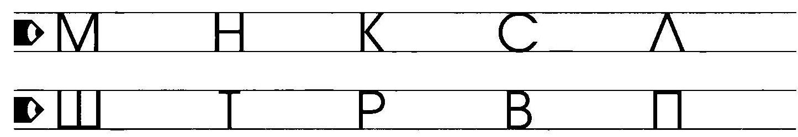

8. Заполни числами пустые места так, чтобы выражения были верными. 9.Впиши пропущенные числа и знаки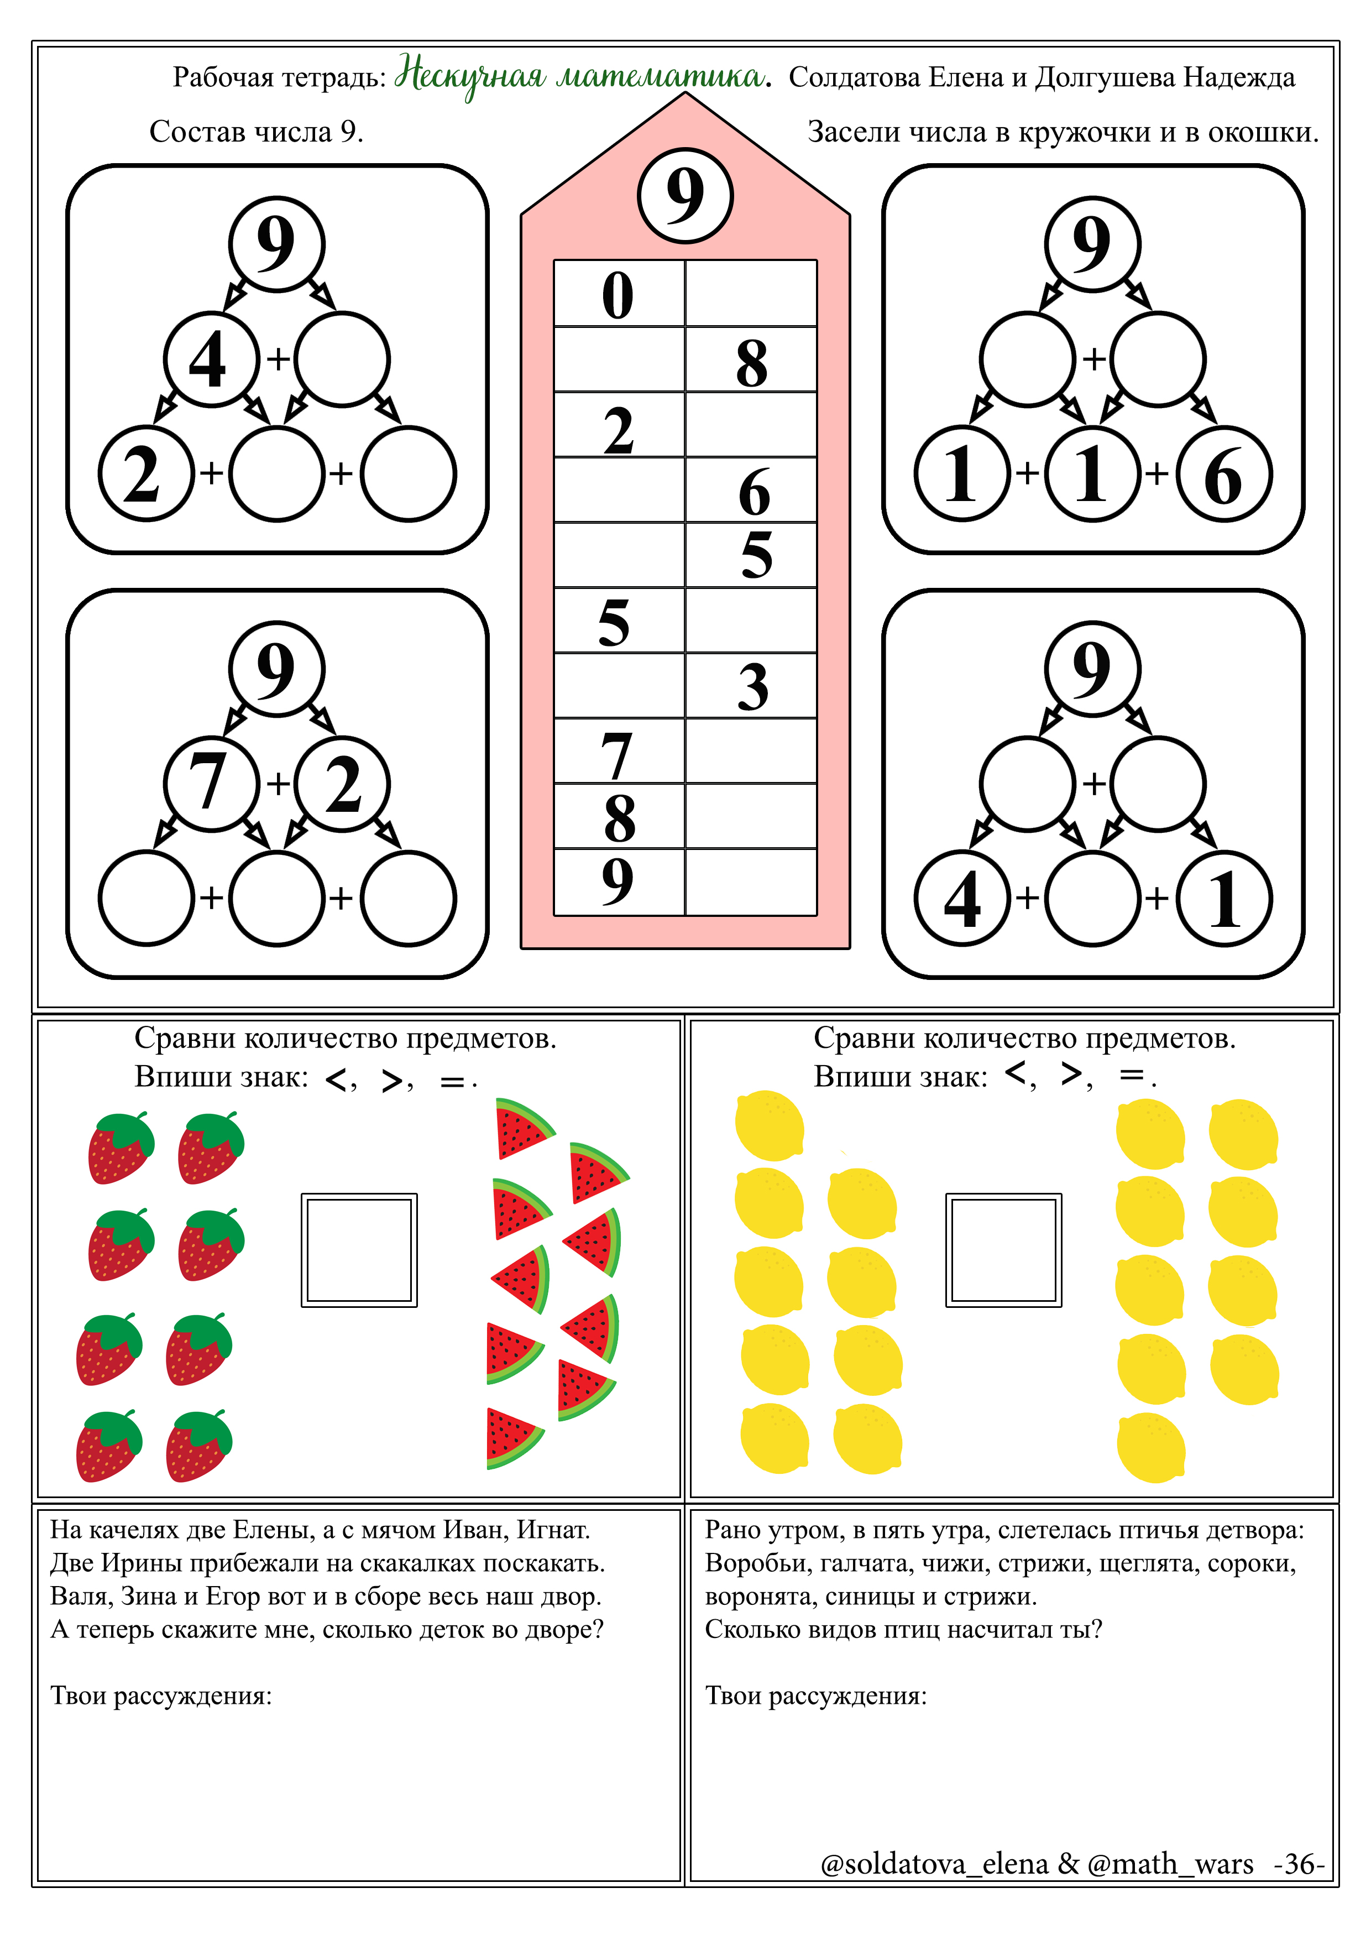 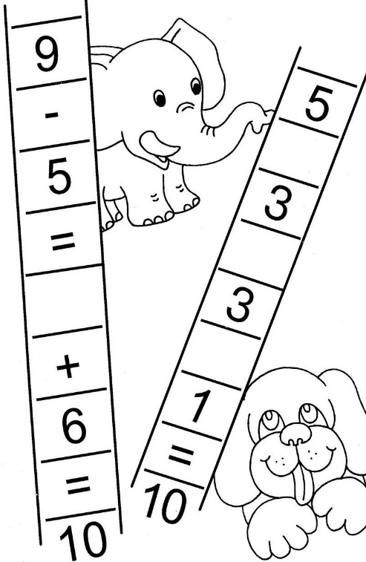

10. К каким яблокам ползут гусеницы? Раскрась яблоко 11. Нарисуй на часах минутную и часовую стрелки так,

с правильным ответом и гусеницу одним цветом. чтобы они показывали верное время.

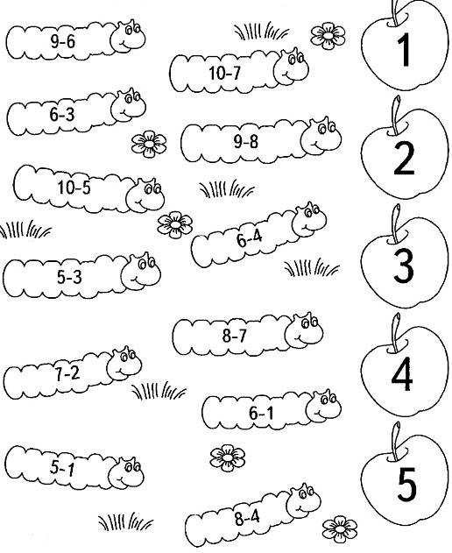 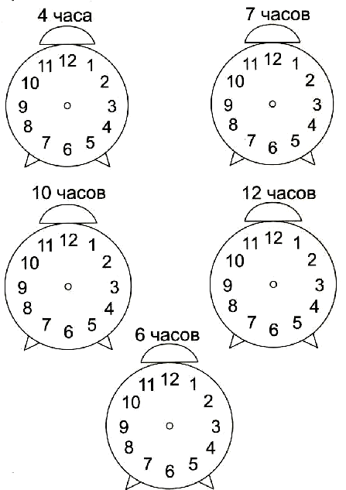

12. Три девочки получили оценки – «3», «4» и «5». У Полины не «3» и не «4». 13. Впиши числа так, чтобы на

У Риты не «4» и «5». Поставь оценки в дневники девочек. каждом лепестке получилось 9.

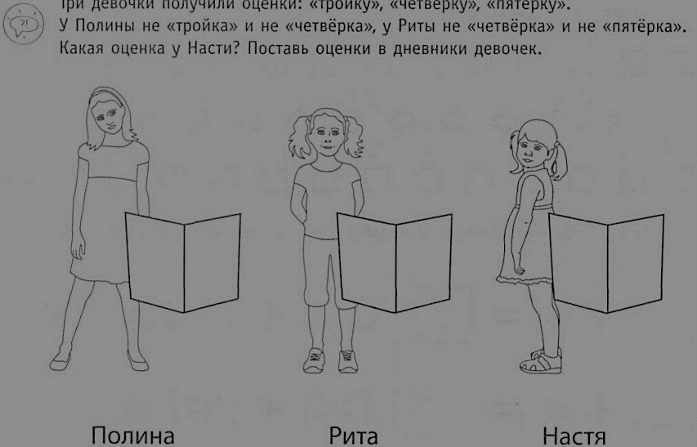 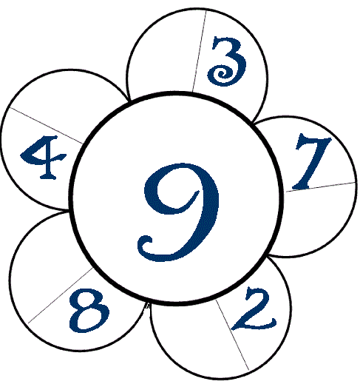

**Читаем слова и слоги с буквой Е:**

пе се те ке ме не бе хе зе ве де ге еп ес ет ек ем ен еб ех ез ев ед ег пей сей тей кей мей ней бей хей зей вей дей пес пек пен пет пем пев пег спе сте ске сме сне све сде сбе зде збе зге зве где гве гне гме гбе гзе мне вне сне пне зне ксе кве кне кме

Бей, пей, дети, небо, гены, тебе, беда, где, мне, две, пе-сок, вес-на, мес-то, кеп-ка, вет-ка, тес-то, сте-на, мо-не-та, б е-га-ет, зе-ва-ет, се-ме-на, мед-ве-ди, бе-ге-мот, ко-пей-ка, ска-мей-ка.

**Читаем слова и слоги с буквой Е:**

пе се те ке ме не бе хе зе ве де ге еп ес ет ек ем ен еб ех ез ев ед ег пей сей тей кей мей ней бей хей зей вей дей пес пек пен пет пем пев пег спе сте ске сме сне све сде сбе зде збе зге зве где гве гне гме гбе гзе мне вне сне пне зне ксе кве кне кме

Бей, пей, дети, небо, гены, тебе, беда, где, мне, две, пе-сок, вес-на, мес-то, кеп-ка, вет-ка, тес-то, сте-на, мо-не-та, б е-га-ет, зе-ва-ет, се-ме-на, мед-ве-ди, бе-ге-мот, ко-пей-ка, ска-мей-ка.

**Читаем слова и слоги с буквой Ё:**

ме-мё не-нё ле-лё ре-рё де-дё ге-гё бе-бё зе-зё

ве-вё те-тё ке-кё пе-пё се-сё хе-хё Моё, твоё, нёс, всё, при-нёс, ёл-ка, лёд, о-рёл, о-сёл, ёж, ё-жик, зёр-на, кос-тёр, лёт-чик, шо-фёр, пе-нёк, сёс-тры, бе-рё-за, жёл-тый, зе-лё-ный, чёл-ка, пёс-трый,

о-пё-нок, ак-тёр, о-го-нёк, пе-лён-ка, коз-лё-нок, ко-тё-нок, мёд, по-ро-сё-нок, яг-нё-нок,

те-лё-нок, же-ре-бё-нок, по-лёт, пу-ле-мёт, жу-ёт,

не-сёт, гры-зёт, бе-рёт, по-ёт, о-рёт, ве-зёт,

Се-рё-жа, А-лё-ша, А-лё-на, Стё-па, Мат-рё-на.

**Читаем слова и слоги с буквой Ё:**

ме-мё не-нё ле-лё ре-рё де-дё ге-гё бе-бё зе-зё

ве-вё те-тё ке-кё пе-пё се-сё хе-хё Моё, твоё, нёс, всё, при-нёс, ёл-ка, лёд, о-рёл, о-сёл, ёж, ё-жик, зёр-на, кос-тёр, лёт-чик, шо-фёр, пе-нёк, сёс-тры, бе-рё-за, жёл-тый, зе-лё-ный, чёл-ка, пёс-трый,

о-пё-нок, ак-тёр, о-го-нёк, пе-лён-ка, коз-лё-нок, ко-тё-нок, мёд, по-ро-сё-нок, яг-нё-нок,

те-лё-нок, же-ре-бё-нок, по-лёт, пу-ле-мёт, жу-ёт,

не-сёт, гры-зёт, бе-рёт, по-ёт, о-рёт, ве-зёт,

Се-рё-жа, А-лё-ша, А-лё-на, Стё-па, Мат-рё-на.